Департамент образования администрации гОРОДА Томска
Муниципальное автономное образовательное учреждение
дополнительного образования Центр дополнительного образования
«Планирование карьеры» г. Томска
(МАОУ «Планирование карьеры»)
MUNICIPAL INSTITUTION CENTRE BY CAREER PLANNING

Ул. Смирнова, д.28, стр.1, г. Томск, 634059, Россия, тел./факс: 90-11-73
Адрес сайта: www.cpc.tomsk.ru
E-mail: cpcpk@mail.ru

«Согласовано»  Научно-методический совет  МАОУ «Планирование карьеры»  Протокол № 4 от  «13» мая 2019 г. | «Утверждено»  Директор МАОУ «Планирование карьеры»  ___________________Огнева Н.Р.  «13» мая 2019 г.

Дополнительная образовательная общеразвивающая программа
«Механические головоломки»
для обучающихся 11 – 13 лет
срок реализации: 1 года
(72 часа)

Составитель:
Пустозёров К.Л. педагог дополнительного образования
МАОУ «Планирование карьеры»
г. Томск, 2019
Содержание:
Пояснительная записка 3
Информационная карта 3
Аннотация. 4
Отличительные особенности программы. 6
Образовательные технологии. 7
Мониторинг и оценка результативности программы. 8
Учебно-тематический план. 9
Содержание программы. 9
Методическое обеспечение программы. 11
Информационное и техническое обеспечение. 12

Пояснительная записка

Информационная карта

Дополнительной образовательная общеразвивающей программы

«Механические головоломки»

- Дополнительная образовательная общеразвивающая программа разработана в соответствии с Федеральным законом от 29.12.12г. №273-ФЗ «Об образовании в Российской Федерации», приказом Министерства просвещения РФ от 9 ноября 2018 г. N 196 "Об утверждении Порядка организации и осуществления образовательной деятельности по дополнительным общеобразовательным программам", Конвенцией о правах ребенка, санитарными правилами и нормативами и другими нормативно-правовыми документами, Уставом МАОУ «Планирование карьеры» (далее – «МАОУ ПК», «Центр», «ЦПК»).
- Составитель – педагог дополнительного образования МАОУ «Планирование карьеры» Константин Леонидович Пустозёров
- Программа модифицированная.
- Образовательная область: проектирование, конструирование, технология, компьютерная графика.
- По функциональному назначению ─ образовательная, прикладная, практико-ориентированная.
- По способу реализации ─ эвристическая.
- По технологии проведения занятий – дифференцированная.
- По возрасту обучающихся ─ 11 – 13 лет.
- По половому признаку ─ оба пола.
- По продолжительности реализации ─ 2 занятия в неделю по 40 минут в течение года. Общий объем 72 часа.
- По целевым установкам ─ предметно-направленная.
- Направленность: техническая.

Аннотация.
Сейчас трудно представить себе современное школьное образование без компьютеров, профессиональных программ (САПР), предназначенных для разработки 3D моделей и конструкторской документации при проектировании различных изделий и систем. Для введения детей в современный мир проектирования механические головоломки, как никакое другое изделие, подходят для развития творческого мышления. А простейшие геометрические формы не вызовут трудностей при проектировании.
САПРы не только позволяют снизить трудоёмкость, повысить наглядность и увеличить эффективность процесса проектирования, но и дают возможность реализовать идею единого информационного пространства в производстве изделий.
При изготовлении головоломок используется станочное оборудование с ЧПУ (лазерно-гравировальный, фрезерный, токарный станки и 3D-принтер).
Программа нацелена на получение базовых знаний, необходимых для разработки цифровой конструкторской документации (чертеж детали, сборочный чертеж, чертеж общего вида, спецификация) посредством 3D-моделирования и технологий для изготовления.
Объектом проектирования являются различного типа головоломки. Головоломка – непростая задача, иногда обличенная в форму какой-либо игрушки. Для решения головоломки, требуется сообразительность, терпение, пространственное мышление, знание физических законов, а иногда удача или везение.
Головоломки в первую очередь влияют на умственное развитие ребенка и относятся к ряду интересных и развлекательных игр. Ведь так интересно разгадывать то, что скрыто секретом и не доступно каждому.
Также головоломка может помочь повысить самооценку ребенка и обнаружить такие способности, о которых даже и не имели представления. Любая головоломка поможет успокоиться, снять негативные эмоции.
Польза головоломки состоит и в приучении к самостоятельности. Решая головоломку, обучающийся должен самостоятельно разгадать её секрет. Такой навык поможет ему в дальнейшей жизни самостоятельно работать над серьезными проектами, решать сложные задачи, принимать ответственные решения.
Все головоломки, используемые в данном модуле, соответствуют возрасту обучающихся. И подобраны так, что позволяют обучающимся переходить от знакомства с простой головоломки к более сложной, не нарушая основного принципа дидактики.
Проектируя и создавая головоломки, обучающийся постепенно повышает интеллект, и переходит на более высокий уровень. Ведь психологами доказано, что дети, которые с самого раннего детства играют с различного вида головоломками, интеллектуально развиты, имеют хорошее логическое мышление, а в старшем возрасте продуктивно мыслят.
Таким образом, актуальность программы определяется следующими факторами:
- соответствие запросу общества и государства на качество образовательных программ технической направленности, поддерживающих интерес обучающихся к профессиям инженерных специальностей;
- своевременное знакомство с профессиональными программами и технологиями повысят интерес к специальностям технической направленности;
- получение реального продукта в виде изделия мотивирует обучающихся к познавательной деятельности.
Данная программа составлена для учащихся 4-х - 6-х классов и включает в себя решение чертёжно-графических задач средствами двумерной графики и объемного моделирования и технологических задач при создании деталей головоломок.
Цели и задачи программы.
Цель
Основной целью программы «Механические головоломки» являются развитие технических навыков при проектировании набора из 10 головоломок различных типов, используя САПР Компас 3D. Освоение технологической подготовки и изготовление 3 головоломок, используя плагин CorelDraw, Polygon X и оборудование лазерно-гравировальный станок, 3D-принтер и др.
Задачи
Образовательные (О):
- научить строить геометрические тела;
- научить работать с графическим редактором и плагином;
- научить использовать современные технологии (лазерная резка, гравировка, 3D-печать);
- развить и закрепить навыки работы в среде «КОМПАС 3D».
Воспитательные (В):
- формировать самостоятельность и ответственность при работе с компьютером;
- способствовать формированию жизненной позиции, морально-этических норм поведения, системы ценностей и ценностного отношения к миру, к знаниям;
- способствовать повышению культуры речи учащихся.
Развивающие (Р):
  - развивать логическое мышление;
  - развивать познавательную активность.
  - развивать умственные способности
Результат освоения
- навыки работы в программе Компас 3D, Polygon X
- построение геометрических плоских и объемных фигур,
- умение выбрать технологию изготовления.

Пример изделий (Приложение 1)

Отличительные особенности программы.
Оригинальность программы в том, что учитывался опыт разработки и реализации дополнительных общеразвивающих программ по основам проектирования. Новизна программы определяется включением в её содержание профориентационного компонента. Программа «Механические головоломки» интегрируется в программу «Инженер-конструктор», которая является полноценным про ориентационным образовательным комплексом, реализующегося для школьников. Прохождении программы в течении года в объеме 72 часа дает полное представление о специальностях, задействованных при разработке и изготовлении развивающих игрушек для детей, раскрывая деятельность специалиста от эскизного проекта до испытания готового изделия. В процессе проектирования обучающийся не только знакомится с современными подходами к проектированию, но и познает новые технологии при изготовлении макетов и конечных изделий.
Программа:
• интегрирована в единое образовательное пространство ИКТ, технологий программирования, моделирования, конструирования и управления, а также информационно – коммуникативную и проектную образовательную деятельность обучающихся в процессе формирования их проектно-исследовательских компетентностей;
• интегрирована в естественно научный цикл дисциплин (информатика, математика, физика) с развитием инженерного мышления через техническое творчество (Таблица 1);
• имеет профориентационную направленность, систематизирует деятельность обучающихся по личностному и профессиональному самоопределению в процессе подготовки и реализации индивидуального или группового проекта.
Программа предлагает использование современного САПР, как инструмента конструирования и моделирования. Занятия, главным образом, направлены на развитие способностей объемного мышления, конструированию, проектированию, как деятельности по созданию материального объекта (деталь или изделие).
Педагогическая целесообразность объясняется тем, что работа с профессиональной системой автоматизированного проектирования позволяет обучающимся в процессе естественной для них деятельности - познавательной игре- познакомиться с основами конструирования, проектирования, развить конструкторские и творческие способности, расширить кругозор, техническое мышление и развить необходимые в дальнейшей жизни инженерные навыки
Программа предназначена для обучающихся в возрасте 11 – 13 лет (4-6 класс).
Срок реализации программы - 72 часа (рассчитана на 1 год), занятия проводятся еженедельно (по 2 занятия в неделю).
Формы и режим занятий: занятия проводятся в группах по 10 человек (ограничение связано с количеством лицензий программного обеспечения), занятия по 40 минут.

Образовательные технологии.
При подготовке и проведении занятий применяются следующие технологии:
- проектная деятельность - основная технология освоения программы обучающимся. Через проектную деятельность обучающийся проектирует (совместно с педагогом) и реализует индивидуальную образовательную траекторию в рамках данной программы;
- информационные технологии (различные способы, механизмы и устройства обработки и передачи информации) позволяют визуально представить замысел будущего проекта, конструируемой модели; создать демонстрационные дидактические материалы к занятиям; составить объемную модель в виртуальном пространстве; обработать результат реализации проекта в различных редакторах, получить экспертную оценку.
Таблица 1
Практическое применение на занятиях дидактических единиц различных предметных областей.
Математика | Использование знания о геометрических фигурах и телах,
Физика | Влияние внешних условий и других параметров на сконструированные и спроектированные детали и узлы.
Черчение | Построение деталей и элементов. Создание сечений и разрезов. Технические требования к деталям и изделиям.
Технология | Знание об оборудовании позволяют проектировать технологические детали и изделия.

Навыки практического использования полученных знаний, обучающиеся получают на практических занятиях, в том числе в интерактивном режиме. Уровень освоения полученной информации, знаний проверяется в рамках предусмотренного контроля (тесты, индивидуальные собеседования, тест – режимы).
Индивидуальная позиция педагога, цели и задачи программы реализуются в рамках таких видов занятий как:
- интерактивные лекции,
- информационно – обучающее занятие в компьютерном кабинете,
- практическое занятие по проектированию и моделированию,
- мастер – класс,
- творческая мастерская,
- конкурс,
- экскурсия,
- самостоятельная работа,
Методы деятельности:
- методы практико-ориентированной деятельности (упражнение, профессиональная проба),
- словесные методы обучения (консультация, беседа),
- исследовательские методы (эксперимент),
- проектные методы (разработка и защита проектов, создание творческих работ),
- экскурсии, практики на базе лабораторий и рабочих мест.

Мониторинг и оценка результативности программы.
Мониторинг программы подразумевает три этапа: начальный, промежуточный и итоговый.
Цель начального этапа мониторинга: выявление уровня познания развивающих игрушек, тематических наборов, головоломок и путями их решения. Методы начального этапа мониторинга: педагогическое наблюдение, анкета, тест Беннета на выявление технического (инженерного) мышления, карта интересов и способностей.
Цель промежуточного этапа мониторинга: выявление уровня развития технического мышления, навыков конструирования и проектирования у обучающихся. Методы промежуточного этапа мониторинга: педагогическое наблюдение, анкета, тест Беннета на выявление технического (инженерного) мышления, карта интересов и способностей (Приложение 2). Данные сведены в таблицу, согласно задачам программы (О-образовательные, Р-развивающие, В-воспитательные).
Целью итогового мониторинга является анализа готовых изделий.

Задачи | Показатели | Уровни | Методы оценки
О (1-4) | Рисование определенных эскизов (+), создание деталей головоломок простыми элементами, Подготовка управляющих программ для изготовления. | Стартовый. Умеет применять элементы проектирования, без труда использует панель геометрия и редактирование геометрии.  Базовый +. Эскизы параметризированы. Детали адаптированы под технологию изготовления головоломки.  Продвинутый. Реализация своей идеи от эскиза до изготовления. Самостоятельное проектирование простейших форм и изделий. Подготовка проекта на выставку, конкурс. | Педагогическое наблюдение
Р (1-3) | Создание авторских головоломок по прототипам. Синтез путей решения головоломок. Внедрение новых форм в изделие. |  | тест Беннета на выявление технического (инженерного) мышления.
В (1-3) | Владение техническим языком изложения материала, умение задавать вопрос, помогать товарищам. |  | Беседа

Учебно-тематический план.
№ | Наименование разделов и тем | Кол-во часов | Форма занятий |  | Форма контроля
 |  |  | Теорети-ческая | Практи-ческая
1 | Техника безопасности. Вводный инструктаж. Проверка текущего уровня знаний. | 2 | 1 | 1 | Фронтальный опрос (ФО)
2 | Классификация головоломок. История появления и развития. | 3 | 2 | 1 | ФО
3 | Знакомство со средой проектирования «КОМПАС». Интерфейс. Возможности. Проектирование. | 48 | 3 | 45 | Упражнение (У), Самоконтроль (С)
4 | Знакомство с технологиями изготовления. Лазерная резка, фрезерование, токарная обработка и 3D-печать. | 3 | 1 | 2 | ФО, С
5 | Подготовка управляющей программы (УП). Плагин CorelDraw Laser. Polygon. ArtCam. | 6 | 2 | 4 | У
6 | Изготовление головоломки и финишная обработка | 4 | - | 4 | ФО, У, С
7 | Тестирование головоломок | 4 | - | 4 | ФО, У, С
8 | Разработка дизайна упаковки и её изготовление | 2 | 1 | 1 | ФО, У, С
Итого: |  | 72 | 10 | 62

Содержание программы.
- Техника безопасности. Вводный инструктаж. Проверка текущего уровня знаний.
Теория. Организация рабочего места. Требования безопасности труда в компьютерном классе. Основные правила и инструкции по безопасности труда, электробезопасности, их выполнение и соблюдение. Необходимость соблюдения санитарных норм.
Практика. Проверка текущего уровня знаний. Опрос нацеленный на выявление знаний в предметных областях: черчение, геометрия, математика, технология.
- Классификация головоломок. История появления и развития.
Теория. Знакомство с историей появления головоломок различных типов. Биографии изобретателей.
Практика. Современные головоломки. Материалы, используемые при создании головоломок.

- Знакомство со средой проектирования «КОМПАС». Интерфейс. Возможности. Проектирование
Теория. Компас 3D функции и возможности. Интерфейс.
Практика. Запуск программы. Основной экран системы. Основы работы со справочной системой. Просмотр готовых моделей деталей. Просмотр готовых чертежей. Просмотр готовых фрагментов. Завершение работы с программой. Сохранение файлов. Элементы системы. Выполнение упражнений по техническому заданию.
- Знакомство с технологиями изготовления. Лазерная резка, фрезерование, токарная обработка и 3D-печать.
Теория. Технологии изготовления.
Практика. Примеры использования.
- Подготовка управляющей программы (УП). Плагин CorelDraw Laser. Polygon. ArtCam.
Теория. Назначение и использование
Практика. Подготовка файлов при передачи данных в CAM программы. Общее представление по созданию управляющих программ.
- Изготовление головоломки и финишная обработка.
Практика. Создание трех головоломок разных типов используя разные технологии.
- Тестирование головоломок.
Практика. Анализ конечных изготовленных изделий, Формирование списка предлагаемых улучшение модели.
- Разработка дизайна упаковки и её изготовление.
Теория. Упаковка.
Практика. Создание развертки коробочки под готовое изделие. Изготовление упаковки.

Методическое обеспечение программы.
№ | Раздел или тема программы | Формы занятий | Обеспечение
1 | Техника безопасности. Вводный инструктаж. Проверка текущего уровня знаний. | Лекция (Л.) | Список инструкций
2 | Классификация головоломок. История появления и развития. | Л. | Список вопросов, презентация, таблица
3 | Знакомство со средой проектирования «КОМПАС». Интерфейс. Возможности. Проектирование. | Л., практическое занятие (Пр.) | Задания, презентация
4 | Знакомство с технологиями изготовления. Лазерная резка, фрезерование, токарная обработка и 3D-печать. | Л., Пр. | Технологические карты, презентация
5 | Подготовка управляющей программы (УП). Плагин CorelDraw Laser. Polygon. ArtCam. | Л., Пр. | Упражнения, презентация
6 | Изготовление головоломки и финишная обработка | Пр. | Упражнения, список вопросов, презентация
7 | Тестирование головоломок | Пр. | Упражнения, список вопросов, презентация
8 | Разработка дизайна упаковки и её изготовление | Л., Пр. | Упражнения, список вопросов, презентация

Материально-техническое обеспечение
Для изготовления деталей головоломок:
- пластик pla диаметр прутка 1,75 мм. 1,5 кг, цвета любые.
- пластик abs, диаметр прутка 1,75 мм. 1,5 кг, цвета любые.
- фанера березовая, 1 лист 1525х1525х3 (мм.)
- краски цветные акриловые разноцветные аэрозольные 200мл., 3шт.
- веревка (шнур) хозяйственная диаметром 3 и 5 (мм.) по 10м,
- лак акриловый аэрозольный 200мл., 1 шт.
- бумага А4 плотностью 80г/см3, 1уп.
- карандаши простые 10 шт.

Информационное и техническое обеспечение.
Интернет ресурсы
- Сайт МАОУ «Планирование карьеры» (www.cpc.tomsk.ru)
- Internet сайты по конструированию и проектированию (http://www.ascon.ru, http://www.edu.ascon.ru);
- Литература по образовательному проектированию (http://www.prorobot.ru).

Техническое обеспечение программы
- Лицензионное программное обеспечение Компас v16.1 на 10 рабочих мест;
- Ноутбуки ASER Aspire E5 – 10 шт.
- Мультимедийное оборудование (проектор, интерактивная доска, документ-камера)

Литература для педагогов
- Потёмкин А. Инженерная графика – М., Лори, 2014. – 445с.
- Аскон: - КОМПАС 3D V16 Руководство пользователя (томI, томII, томШ ) -Азбука КОМПАС
- А.М. Минеев, Н.В. Жарков, В.Р. Корнеев. КОМПАС-3D на примерах для студентов, инженеров и не только – Наука и техника.,2017. – 272с.

Литература для обучающихся
- Н.В. Жарков Компас-3D: Полное руководство: От новичка до профессионала; Полное руководство, - Наука и техника; 2016. – 672с.

Литература для родителей
- Г. В. Ефремов, С. И. Нюкалова; Инженерная и компьютерная графика на базе графических систем Учебное пособие (гриф УМО) – Тонкие наукоемкие технологии (ТНТ); 2014. – 256с
- Н.В. Жарков Компас-3D: Полное руководство: От новичка до профессионала; Полное руководство, - Наука и техника; 2016. – 672с.

Приложение 1
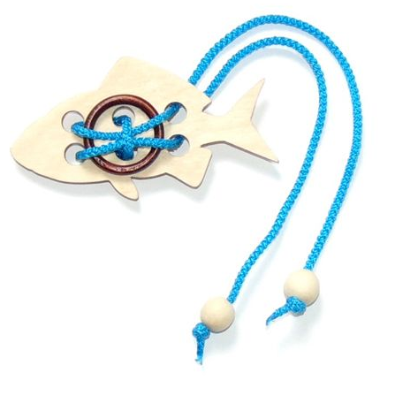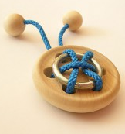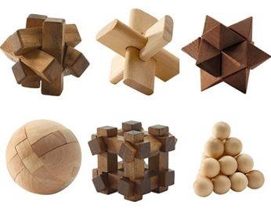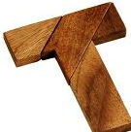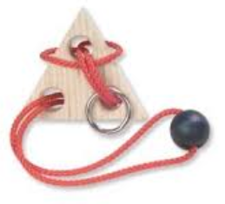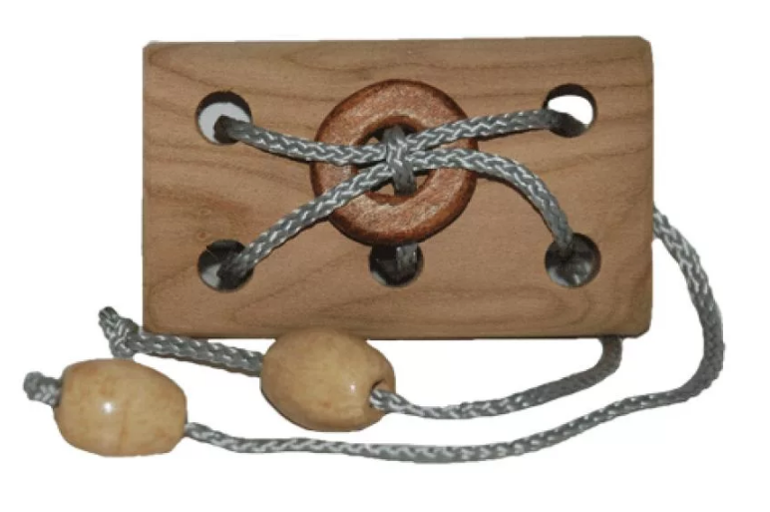

Приложение 2
Слайды из теста Беннета
